自强才能中兴

原创 有里儿有面 [有理儿有面](javascript:void(0);)

**有理儿有面**

微信号 youli-youmian

功能介绍 你说是不是

2022-03-25[原文](https://mp.weixin.qq.com/s?__biz=Mzg3MjEyMTYyNg==&mid=2247555903&idx=1&sn=2c99605297b709caa982cd9ca634b7bd&chksm=cef64f4af981c65c8302d03d9bb11a60162b5bfdf7162b15d98b6dd11f1aa38edc9266f0fcad&scene=27#wechat_redirect&cpage=6) 发表于

收录于合集





**全文共2285字，图片9张，预计阅读时间约为8分钟。**

**文章首发于“有理儿有面”（youli-youmian），欢迎大家在朋友圈和微信群转发。**

**公众号及其他平台转载请在后台留言。**



                                           ▼

3月23日，媒体报道称，美国法官裁定中国最大电信设备制造商中兴通讯“胜诉”，结束缓刑。

“胜诉”的消息一下子引爆了资本市场，申请停牌半日的中兴通讯A股，午后重新开盘就直线涨停，港股更是一度大涨逾60%。受此消息影响，整个5G产业链也被带动，通信板块随之掀起了涨停潮。

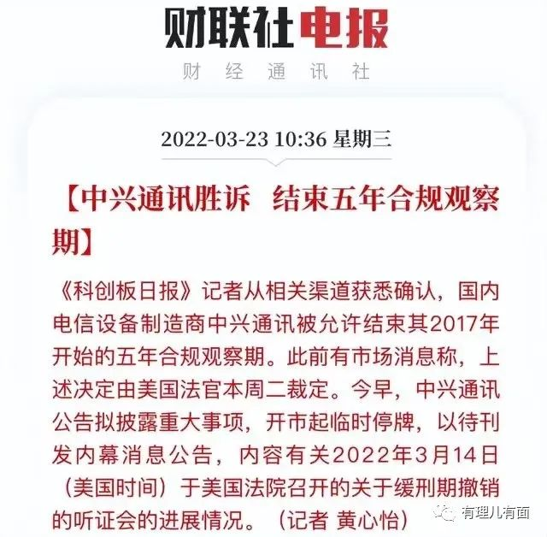

但是，这个消息恐怕只能引起资本的狂欢，真正了解中兴事件的人以及中兴通讯自己，全都高兴不起来。因为这对于中兴来说，根本不是“胜诉”，甚至可以说是耻辱。

所谓的“胜诉”，是在交了巨额罚款后，委曲求全换来的；是五年来在美国派驻的监视人员监控下，谨小慎微换来的。让我们来揭开中兴这块伤疤，探寻“胜诉”背后的真相。

**曾经的行业龙头因妥协滑入深渊**

十年前的中兴公司是全球第四大通讯设备公司，仅2012年，中兴手机在全球的出货量就达到6734.4万台，在世界上仅次于三星、诺基亚、苹果，在中国排名第一，当时的华为还只能作为行业老二。

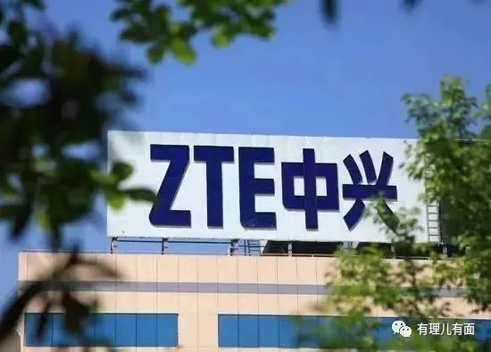

面对如日中天的中国高科技企业，美国意识到可能会逐步失去对全球信息产业链至高无上的统治权，开始谋划伺机对中国高科技企业下手打压，就在这个时候，锋芒正盛的中兴被美国盯上了。

2010年，伊朗部分获得铀浓缩能力。为了收拾“不听话”的伊朗，美国通过联合国对伊朗实施出口禁令制裁，要求全球企业对含有美国科技的商品，禁止出口给伊朗。而中兴正好与伊朗最大的电信运营商有合作往来。

2016年3月，美国指控中兴违反出口限制法规，向伊朗提供含有美国科技的产品，对中兴采取出口限制措施，禁止美国企业向中兴出售包括芯片在内的元器件产品。

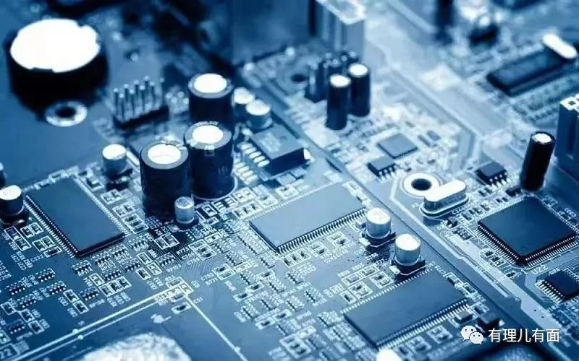

一年后，中兴同美国达成和解，选择“认罪认罚”，同意支付11.9亿美元的罚款，其中3亿美元缓期执行。中兴的妥协，让美国对中兴的制裁事件暂告一段落。

本以为一次妥协，就可以换来一世太平。可没想到的是，美国在仅仅时隔一年后，即2018年，再次对中兴发起制裁，理由竟然是中兴公司没有对存在违规行为的某些员工扣减奖金。

由于无法采购美国供应的芯片及电子零部件，中兴宣布公司主要经营活动无法进行，陷入停摆。中兴不得不再次妥协，接受了美国对其开出的天价处罚，缴纳10亿美元的罚金，以及4亿美元的保证金，同时更换管理层和董事会，并接受美国派驻的监视人员监督，为期5年。

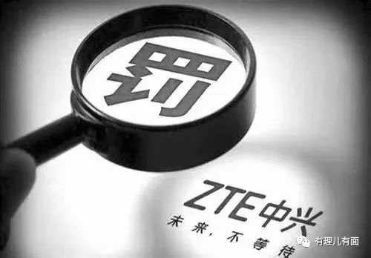

在美国一次次制裁打压下，在中兴的一而再、再而三的妥协下，曾经头顶光环，创造行业奇迹的龙头企业，白白给美国打了这么多年工。伴随着华为、小米等企业的兴起，中兴手机出货量在全球排名已跌至10名之外，只剩下最后一口气了。

**自强才能中兴**

就在3月22日，缓刑五年期满的最后一天，美国法院裁定中兴“胜诉”了，他真的“胜诉”了吗？给的天价罚款不能归还，被人监控的五年“刑期”也已如数坐完。

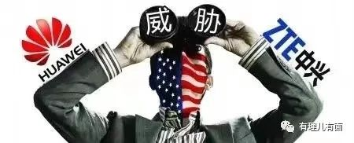

美国在制裁中兴事件中尝到了甜头，故伎重演，自2018年起对华为展开多轮制裁。美国使用了所有可用的卑劣手段：禁止华为进入美国市场、扣押孟晚舟、联合西方发达国家抵制华为5G、禁止台积电代工华为麒麟芯片等。

但是任正非清醒地认识到，“美国这一系列的操作，不是为了纠正我们，而是要打死我们。”这一次华为绝不妥协，因为华为一旦妥协，就会掉进另一个更大的圈套，就像中兴一样，跌入“深渊”。

中兴的妥协是因为在中兴的整体供应链里，美国的零部件占比达10%-15%，主要的供应商包括提供手机芯片的高通、提供基站芯片的Xilinx和Altera。

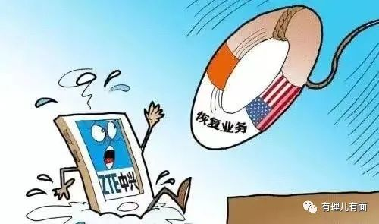

而华为在美国对中兴的制裁事件中，看到了没有自主产权被人卡脖子的悲惨遭遇，并早就提前做好了准备，不惜砸重金自主研发芯片和操作系统，自己建立生产线，并采用国产供应商的零配件代替等方式，尽可能减少对美国科技产品的依赖。

华为近十年累计获得授权专利87805个，世界知识产权组织发布的数据显示，自2017年到2019年的3年里，来自中国的华为连续登上世界范围内企业PCT专利申请量榜首。

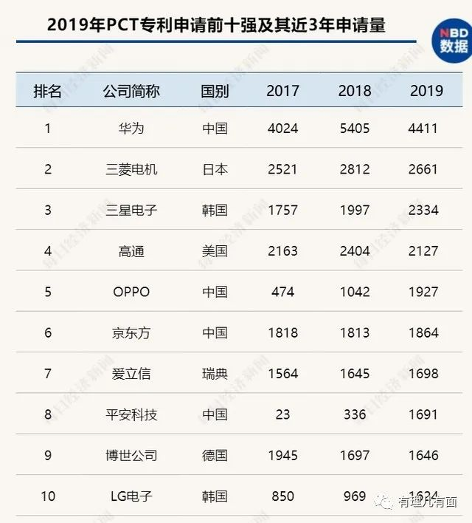

**痛定思痛**

中兴通讯遭到美国制裁事件反映出的，其实是中国制造问题的缩影。中国制造部分关键技术、核心部件和高端装备对外依存度高，甚至到了受制于人的情形。事实上，中国制造要补足的也不只是核心技术和装备制造方面的短板。操作系统，软件，集成技术，芯片，基础材料，半导体工艺很多方面还有不足。

近日，俄乌冲突爆发后，美国就多次拿中国的这一短板来威胁中国。美商务部长雷蒙多称：“所有中国的半导体公司都依赖美国的软件来制造芯片，因此它们受到（美国）控制”、“如果我们发现它们向俄罗斯出售芯片，那我们会通过拒绝这些企业使用（美国）软件的方式，来让他们彻底关门，我们已经完全准备好这么做了。”

美国已经用这一手段搞残了中兴，还想再用这种鬼把戏打压谁？中兴事件，一次就够了！

制造业是国民经济的主体，是立国之本、兴国之器、强国之基。2015年中国提出了“中国制造2025”的宏大计划。意识到没有强大的制造业，就没有国家和民族的强盛。



近几年，中国通过世界知识产权组织《专利合作条约》(PCT)途径提交的专利申请，已经超过美国跃升至全球第一位，成为提交国际专利申请量最多的国家。

就在中兴“胜诉”的同一天，美国国会参议院开始审议大型对华竞争法案，拜登政府官员和两党多名议员呼吁尽快推进法案，以提高美国半导体生产。这项法案直指中国，其中包括计划投入芯片产业的520亿美元。拜登颇为重视这项法案，他声称该法案能够向中国表明“21世纪将是美国的世纪”。

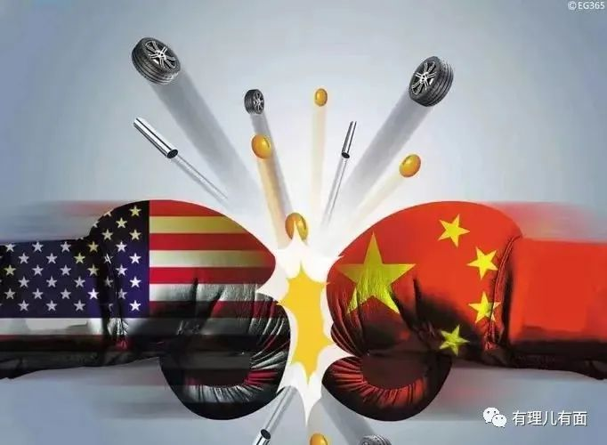

前路漫漫，美国等西方国家绝不会停止对我们高新技术产业的打压。中国制造业发展路上还将面临更多更大的挑战，我们应该从中兴事件中理性的看待“胜诉”，痛定思痛，坚持自主研发，坚持中国制造。

**图片源自网络**





**关注公众号：**

**有理儿有面**

**理   性｜   揭   秘｜   探   讨**







有里儿有面

**微信扫一扫赞赏作者** **赞赏**

已喜欢，对作者说句悄悄话

取消

**发送给作者**

**发送**

最多40字，当前共字

 人赞赏

上一页 1/3 下一页

长按二维码向我转账

受苹果公司新规定影响，微信 iOS 版的赞赏功能被关闭，可通过二维码转账支持公众号。

### 精选留言

用户设置不下载评论